Полное Наименование | Общество с ограниченной ответственностью «Медицинский центр ДЕТОКС»
Сокращенное наименование | ООО «МЦ ДЕТОКС»
Юридический адрес | Россия, Республика Хакасия, г. Абакан, ул.Советская, 211 Ж
Почтовый адрес | 655008, Россия, Республика Хакасия, г. Абакан, ул.Советская, 211 Ж
Телефон/факс | +7 (3902) 212-003
E-mail: | detox19@bk.ru
ИНН/КПП | 1901141834 / 190101001
ОГРН | 1191901002633
Расчетный cчeт | 40702810100010070739
Корреспондентский счет | 30101810900000000745
БИК банка | 049514745
Наименование банка | ООО «Хакасский муниципальный банк»
Классификаторы в статистическом регистре
OKПO 49594755
OKATO 95401000000
OKTMO 95701000001
ОКОГУ 4210014
ОКВЭД 86.22
Лицензии | - Лицензия на техническое обслуживание медицинских изделий  № Л016-00110-77/00621347 от 20.10.2022, выданная Федеральной службой по надзору в сфере здравоохранения
Директор | Коваленко Константин Васильевич, действует на основании Устава

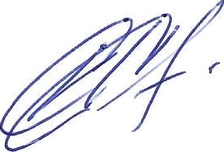
Директор Общества К.В. Коваленко

